

Manual de Instalação da Aplicação

WEBLOGIC 11g

<1.0>

**Informações sobre o Documento**

|  |  |
| --- | --- |
| **Nome do Documento** | **Tipo do Documento** |
| Instalação_Tecnica.docx |  |

|  |  |  |  |
| --- | --- | --- | --- |
| **Data de Criação** | **Criado Por** | **Data de Aprovação** | **Aprovado por** |
| 15/03/2020 | Robyson Ximenes | 15/03/2020 | Robyson Ximenes |

**Histórico de Revisões**

|  |  |  |  |
| --- | --- | --- | --- |
| **Rev #** | **Data** | **Atualizado por** | **Descrição da Atualização** |
| 1 | 15/03/2020 | Robyson Ximenes | Criação do documento. |
| 2 | 15/03/2020 | Robyson Ximenes | Revisão |
|  |  |  |  |
|  |  |  |  |

**Índice**

1 Instalação e configuração Aplicativo de Cadastro 4

1.1 Servidor de Aplicativo Weblogic 4

1.2 Descrição EJB 4

1.3 Instalando o Módulo EJB no Servidor WebLogic 4

1.4 Instalando o Módulo WEB no Servidor WebLogic 8

1.5 Configurando o Timeout Servidor WebLogic - JTA 9

1.6 Configurando Properties 10

2 Testar o Serviço hospedado no WebLogic (SoapUI / WebLogic Test Client) 11

2.1 Descrição 11

2.2 Teste de Serviço (SoapUI) 11

2.3 Projeto SoapUI 13

# Instalação e configuração Aplicativo de Cadastro

## Servidor de Aplicativo Weblogic

Oracle WebLogic Server é um servidor de aplicativos (Java EE).

A infraestrutura WebLogic Server suporta a implantação de vários tipos de aplicações distribuídas e é uma base ideal para a criação de aplicativos baseados em Service Oriented Architectures (SOA). SOA é uma metodologia de projeto que visa maximizar a reutilização de serviços de aplicativos.

O WebLogic Server fornece um conjunto padrão de APIs para a criação de aplicações distribuídas em Java que podem acessar uma ampla variedade de serviços, tais como bancos de dados, serviços de mensagens e ligações para os sistemas corporativos externos. Usuários finais acessam essas aplicações usando Web browsers ou client’s Java.

## Descrição EJB

"Entreprise Java Beans" (EJB) são componentes de negócios independentes de plataforma, ou seja, pode ser utilizadas por qualquer módulo internos de um software (integrados ao mesmo) e módulos externos, como dispositivos portáteis que fazem uso de recursos do sistema.

Arquivo para Deploy se encontra no github abaixo nas pastas “Entregaveis V1.0” e “Entregaveis V2.0”.

Endereço GITHUB: <https://github.com/robysonximenes/Stefanini.Cadastro>

**Arquivos**: stefanini-servicos-cadastros-enterprise-ear.ear

## Instalando o Módulo EJB no Servidor WebLogic

A partir do console de administração do Weblogic (ex: <http://localhost:7001/console>) seguir o procedimento mostrado nas telas a seguir.

Instalação - Passo 1

Na seção “***Implementações***” selecionar o botão “***Instalar***”:

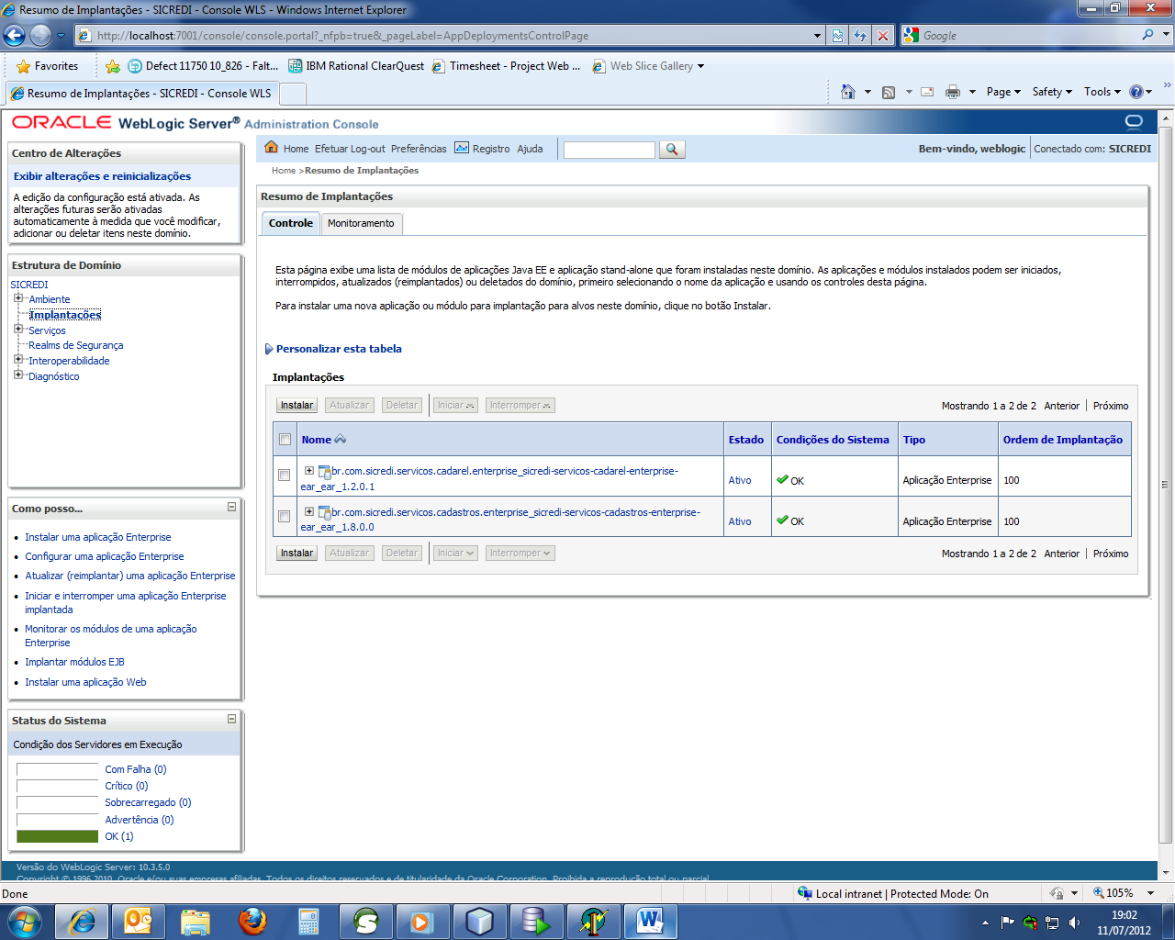

Figura 1 - Instalando uma nova aplicação

Instalação - Passo 2

Realizar o *upload* do arquivo .*ear*, selecionando o *link* “[***faça upload de seu(s) arquivo(s)***](http://localhost:7001/console/console.portal?_nfpb=true&_pageLabel=AppApplicationInstallPage)”.

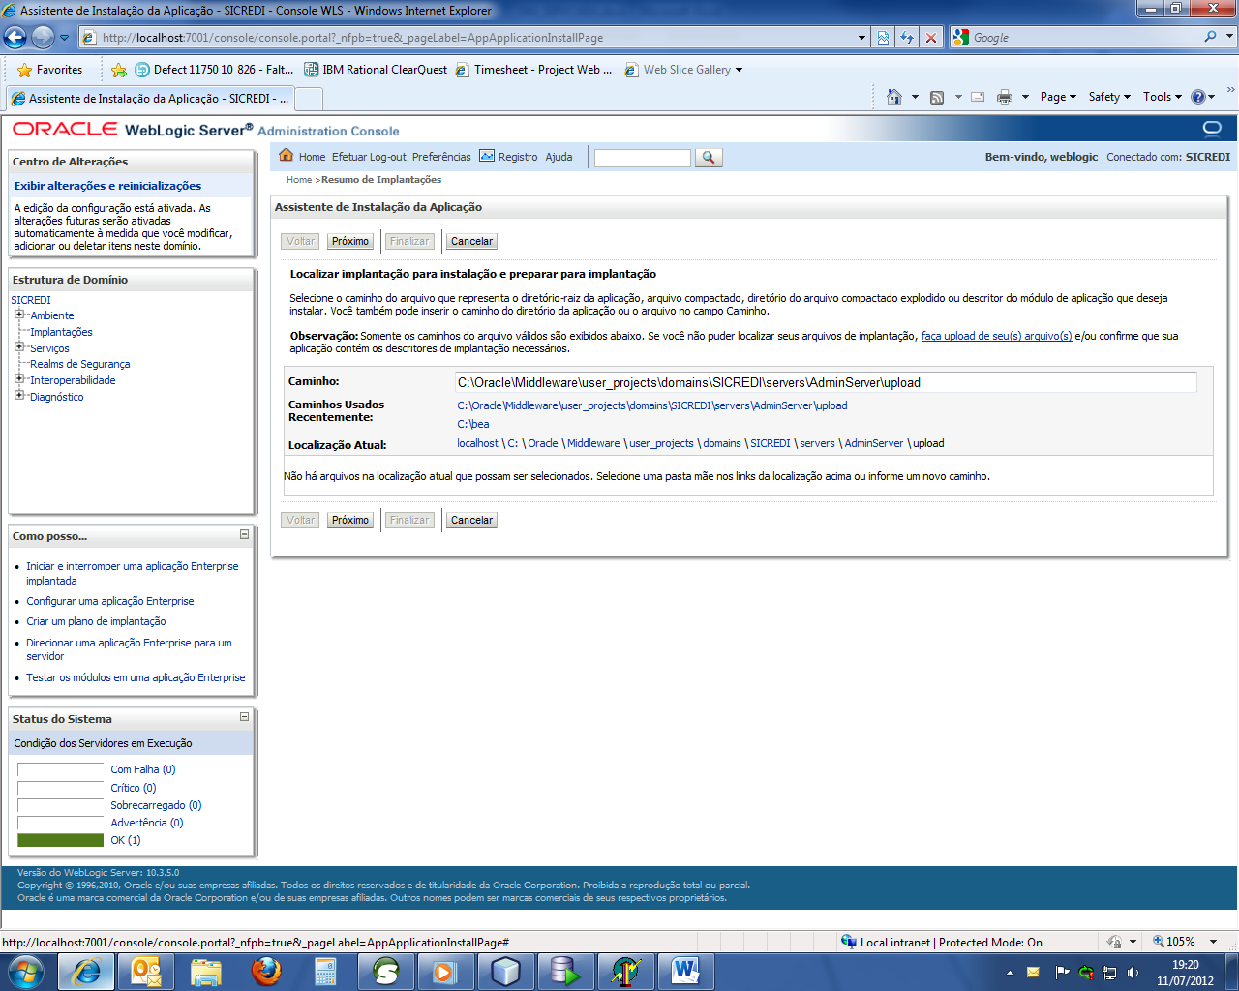

Figura 2 - Realizando upload do arquivo ear

Instalação - Passo 3

Clique sobre o botão “***Browse***”. Uma janela se abrirá para que seja escolhido o arquivo .ear a ser instalado. Selecione o arquivo. A seguir, clique no botão “***Próximo***”.

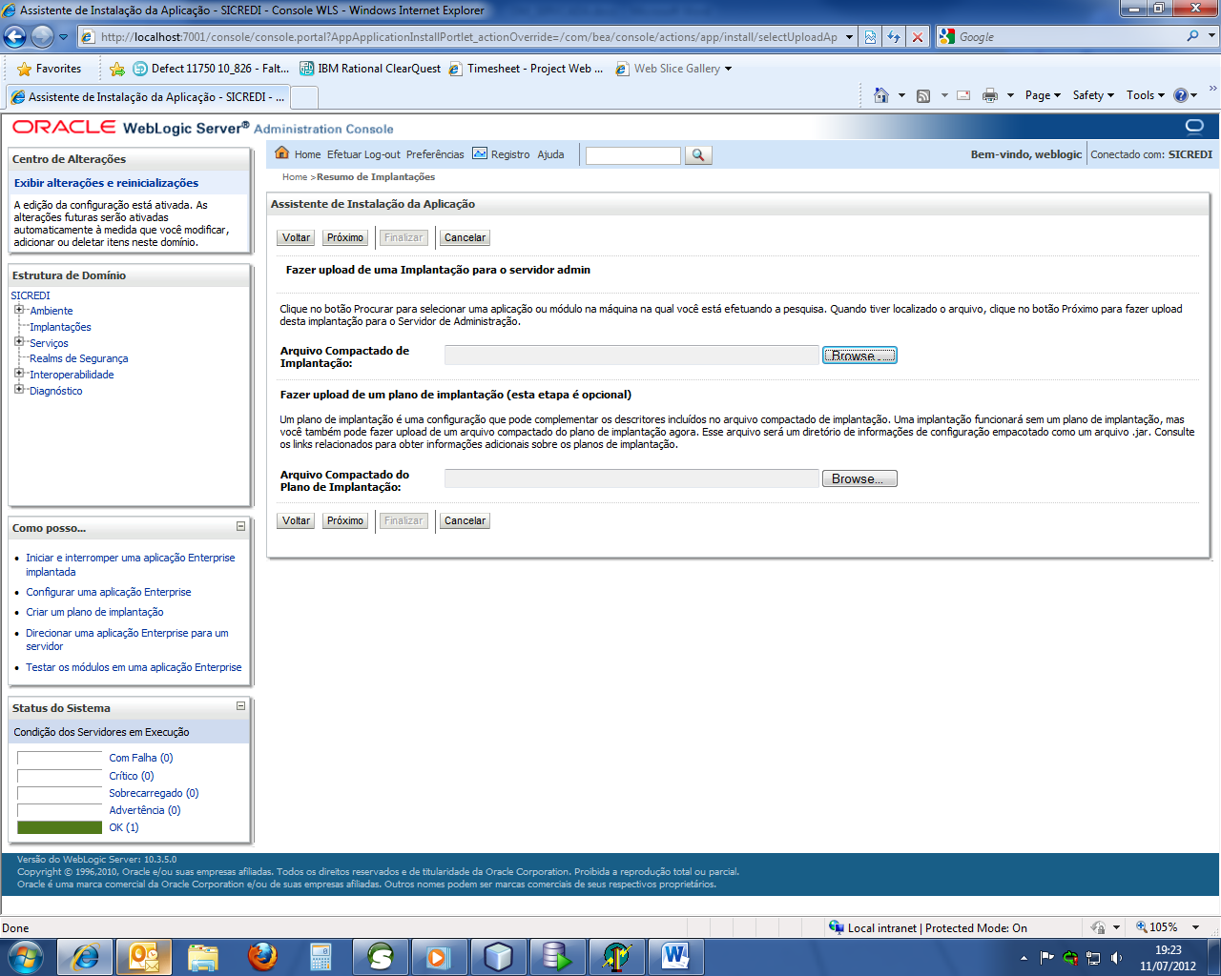

Figura 3 - Fazendo upload do pacote ear

Instalação - Passo 4

Após ter feito o upload do arquivo, é preciso selecioná-lo para fazer a instalação do mesmo. Depois de selecionado, clique em “***Próximo***”.

Ícone de mensagem - Com Sucesso O arquivo stefanini-servicos-cadastros-enterprise-ear.ear foi submetido a upload com sucesso para C:\Oracle\Middleware\user_projects\domains\stefanini_domain\servers\AdminServer\upload.

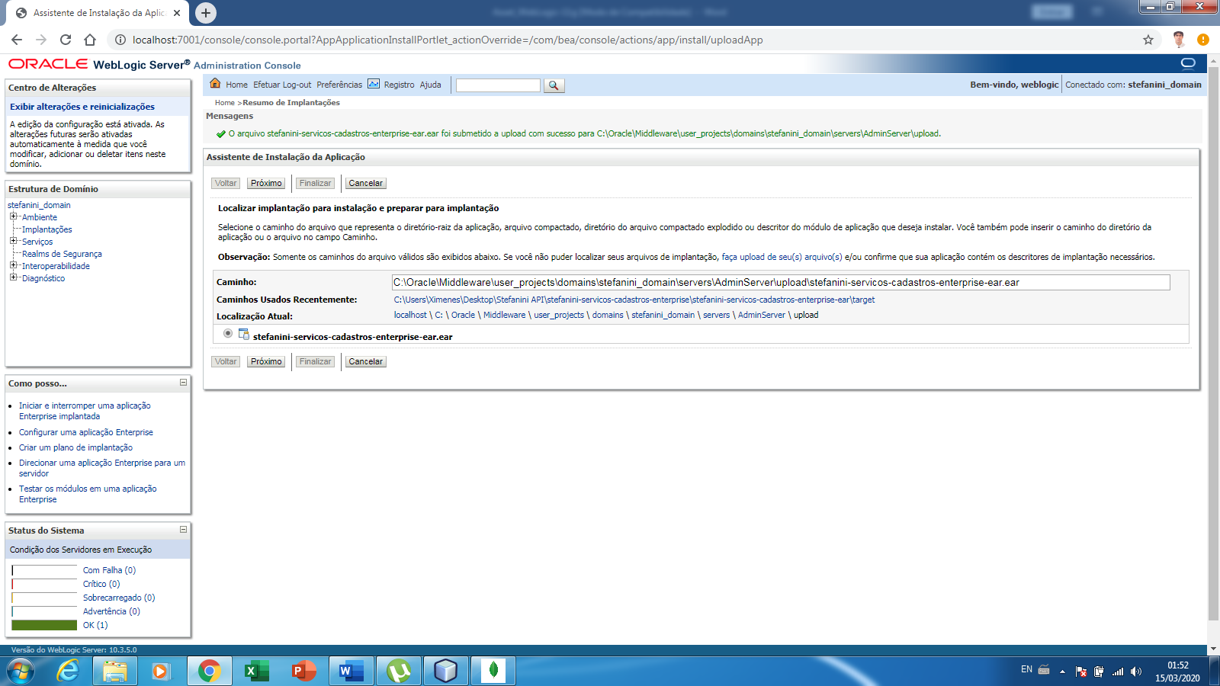

**Figura 4 - Selecionando o arquivo carregado**

Instalação - Passo 5

Após selecionar o arquivo é necessário validar se o mesmo deve ser instalado como uma biblioteca ou como uma aplicação. Deve-se selecionar o item que indica que a instalação será feita como uma aplicação.

Depois de selecionado, clique em “**Próximo**”.

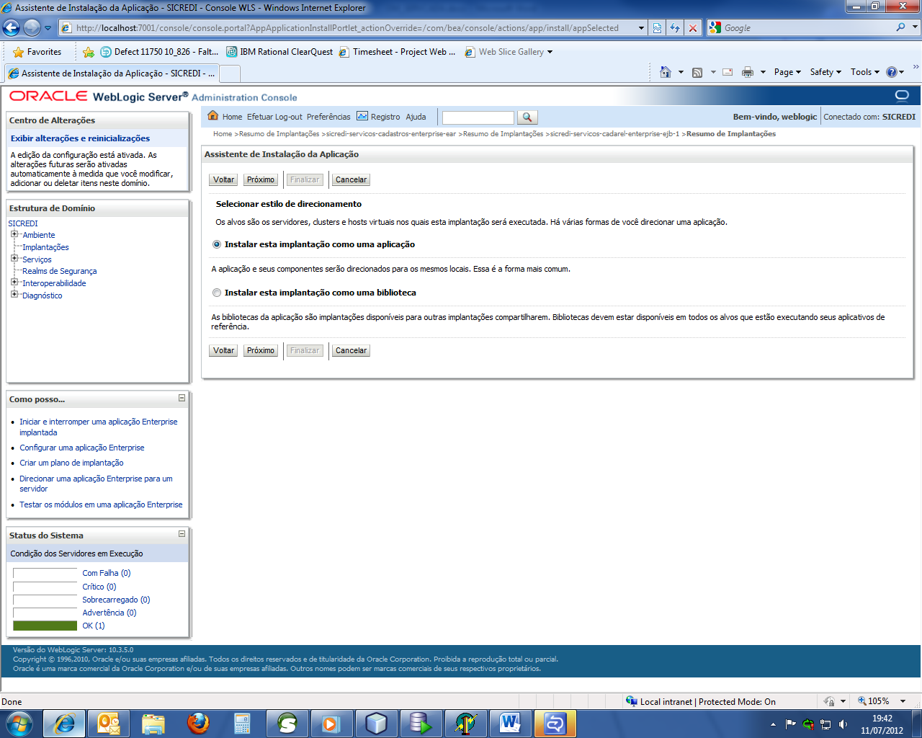

Figura 5 - Selecionando o tipo de instalação

Instalação - Passo

Para finalizar a instalação do módulo, clique no botão “**Finalizar**”.

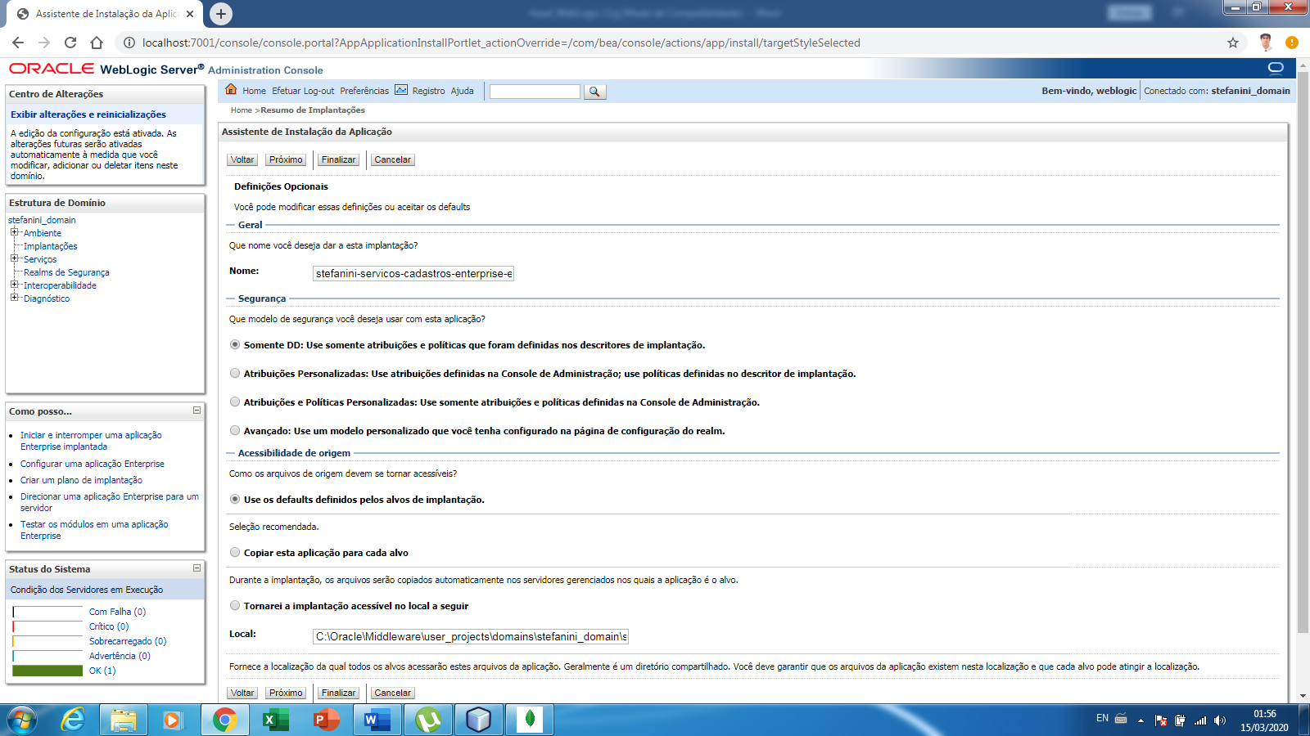

Figura 6 - Finalizando a instalação da aplicação

Instalação - Passo

A janela de controle será exibida indicando que o módulo foi instalado com sucesso. É necessário ativar as alterações clicando no botão “**Ativar Alterações**”.

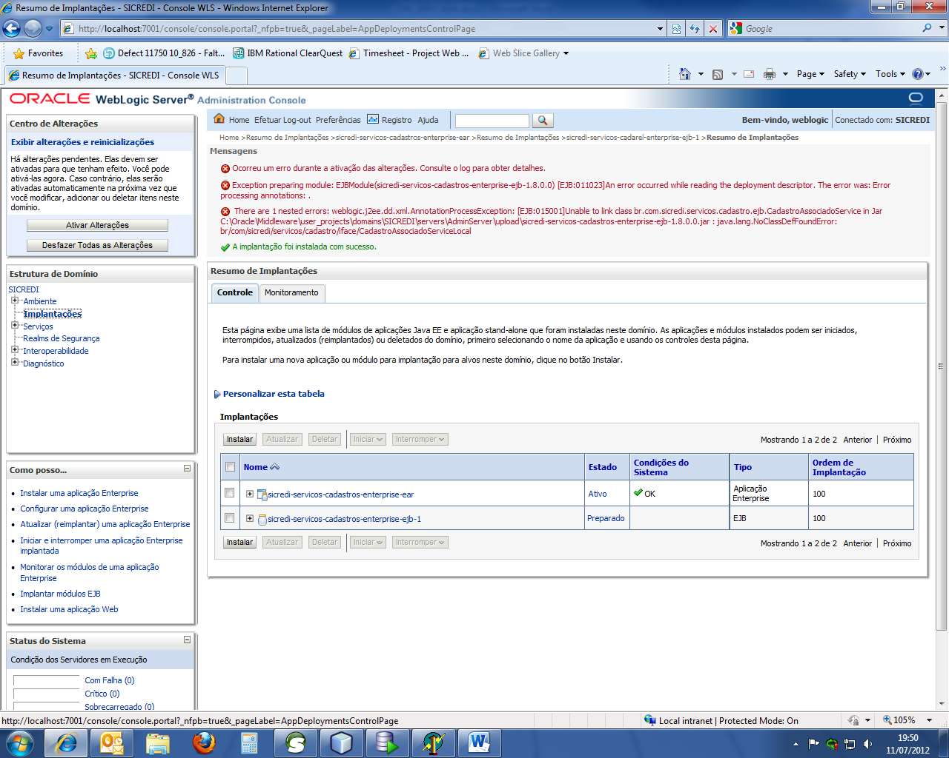

Figura 7 – Centro de Alterações

Instalação - Passo

Para que o módulo entre em funcionamento, é necessário iniciar sua execução selecionando o mesmo na lista de módulos instalados e clicando no botão “Iniciar”.

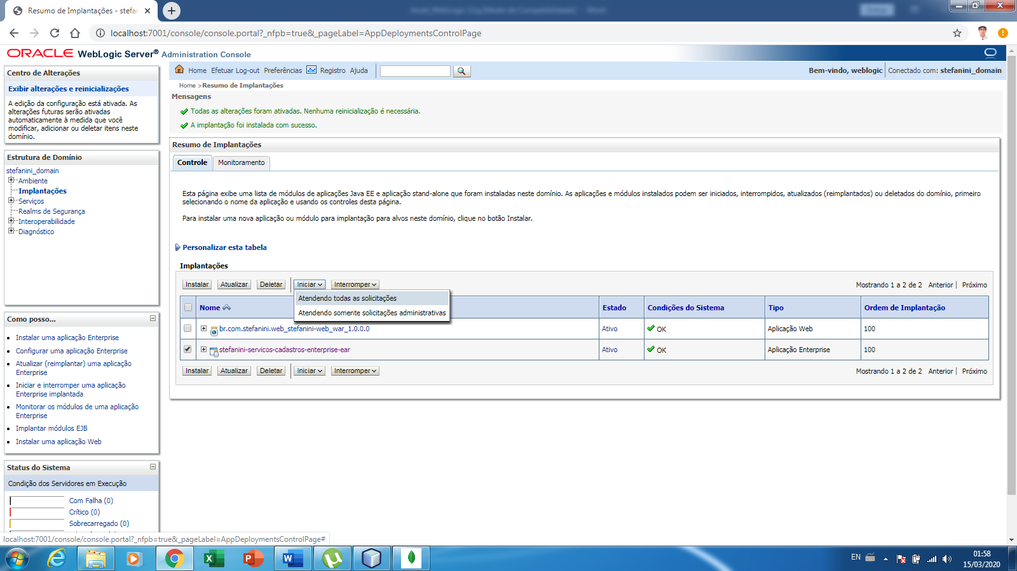

**Figura 8 – Iniciar Aplicação**

Aparecera em tela a mensagem de confirmação de inicialização da aplicação como consta na imagem abaixo.

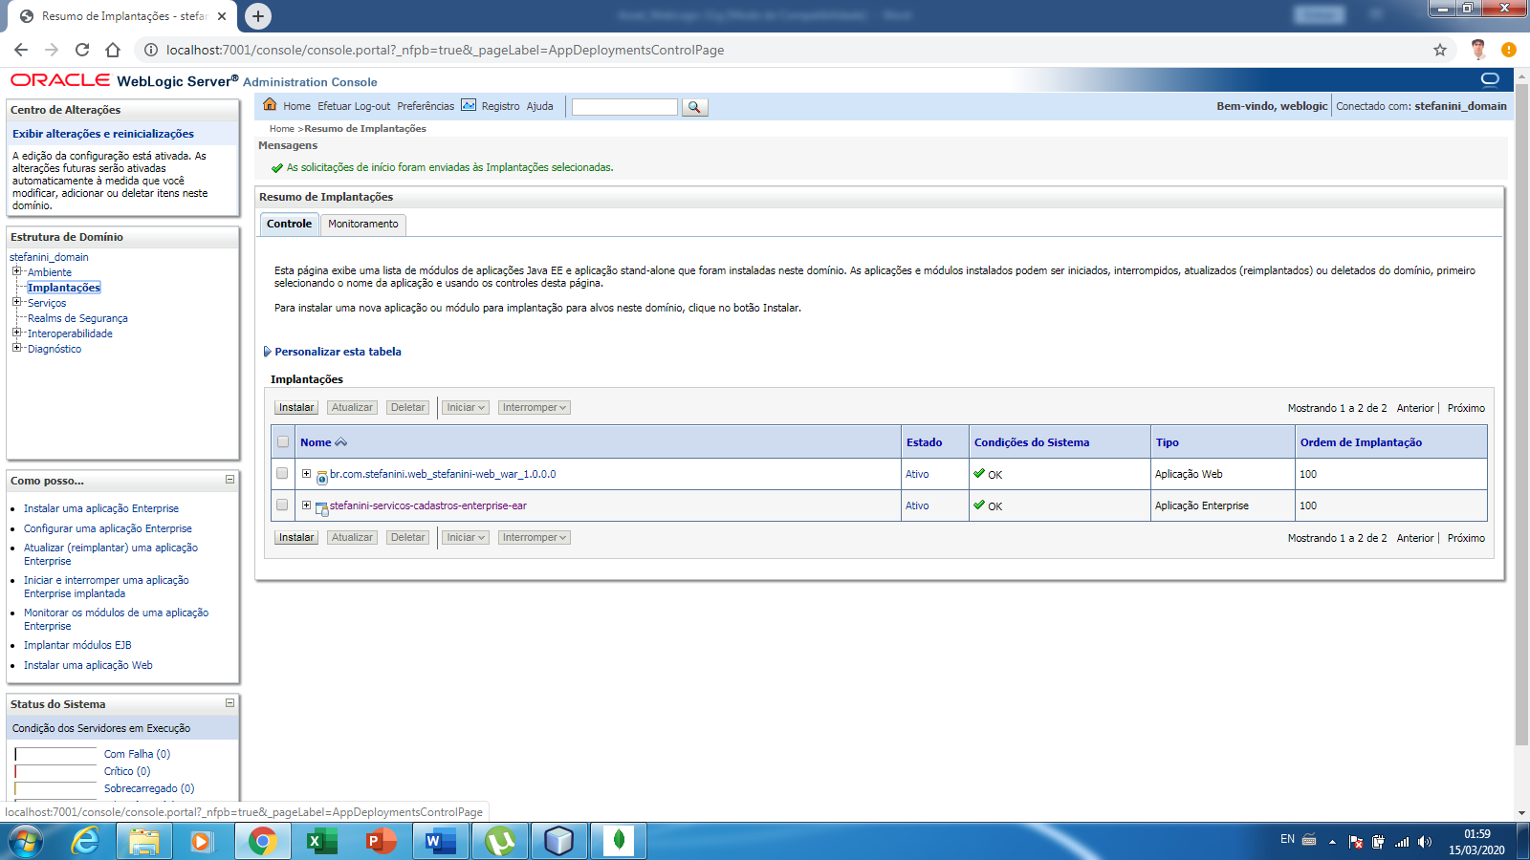

**Figura 9 - Confirmação de inicialização**

## Instalando o Módulo WEB no Servidor WebLogic

A partir do console de administração do Weblogic (ex: <http://localhost:7001/console>) seguir o mesmo procedimento mostrado para a Instalação do Módulo EJB.

Arquivo para Deploy se encontra no github abaixo nas pastas “Entregaveis V1.0” e “Entregaveis V2.0”.

Endereço GITHUB: <https://github.com/robysonximenes/Stefanini.Cadastro>

**Arquivos**: stefanini-web.war

## Configurando o Timeout Servidor WebLogic - JTA

Passo 1

Na página principal em Configurações de Domínio, selecione em “**Serviços**”, o Item “**JTA**”.

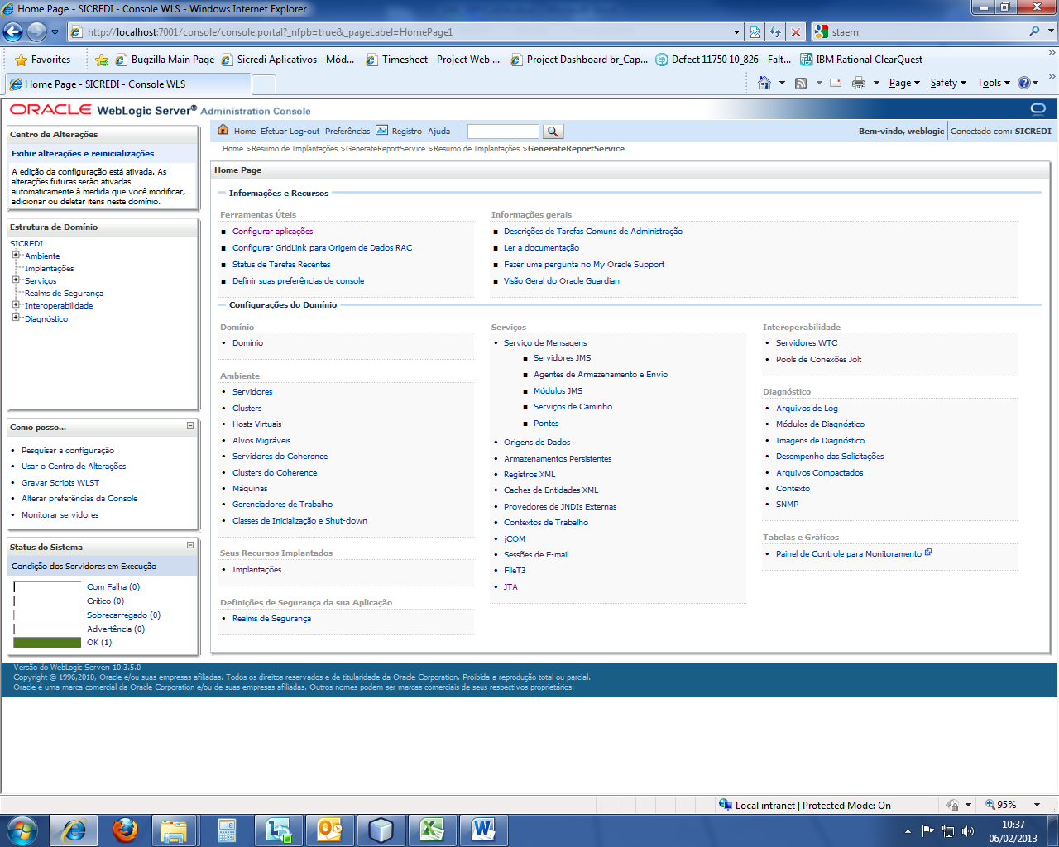

Figura 10 – Administrador Weblogic

Passo 2

Na aba Configuração 🡪 JTA, terá o parâmetro Timeout - Segundos. Pode-se modificar este Parâmetro para o tempo desejado em segundos.

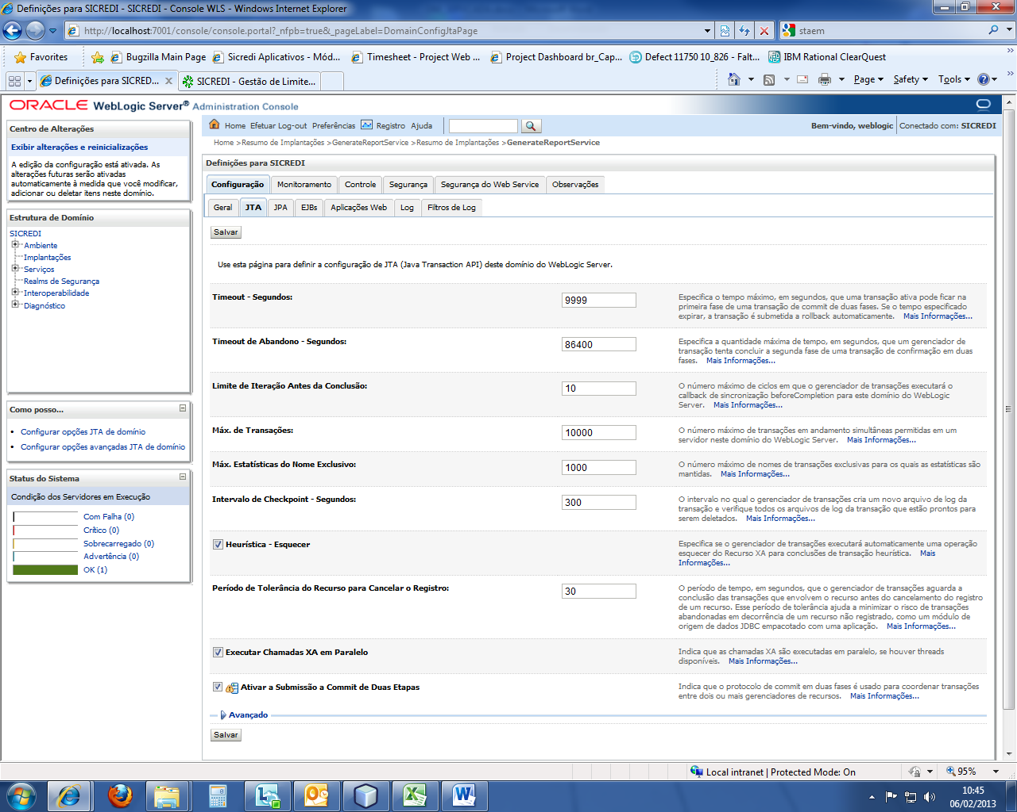

Figura 11 – Configuração do JTA

## Configurando Properties

Passo 1

Descompactar arquivo anexo abaixo, dentro da pasta “Oracle”, normalmente ficando no caminho **C:\Oracle\**.



OU pode ser encontrado o Arquivo no github abaixo nas pastas “Oracle”.

Endereço GITHUB: <https://github.com/robysonximenes/Stefanini.Cadastro>

# Testar o Serviço hospedado no WebLogic (SoapUI / WebLogic Test Client)



## Descrição

SoapUI é uma ferramenta open source escrita em Java cuja principal função é consumir e testar Web Services. Web Service é uma tecnologia baseada em XML e HTTP cuja principal função é disponibilizar serviços interativos na WEB que podem ser acessados (ou consumidos) por qualquer outra aplicação independente da linguagem ou plataforma em que a aplicação foi construída.

O utilitário SoapUI permite que você realize testes unitários interativos e scripts para realizar testes automatizados com Web Services.

## Teste de Serviço (SoapUI)

1. File > New soapUI Project
2. Initial WSDL/WADL: ***Add a WSDL do service.***
3. Clicar em “OK”.

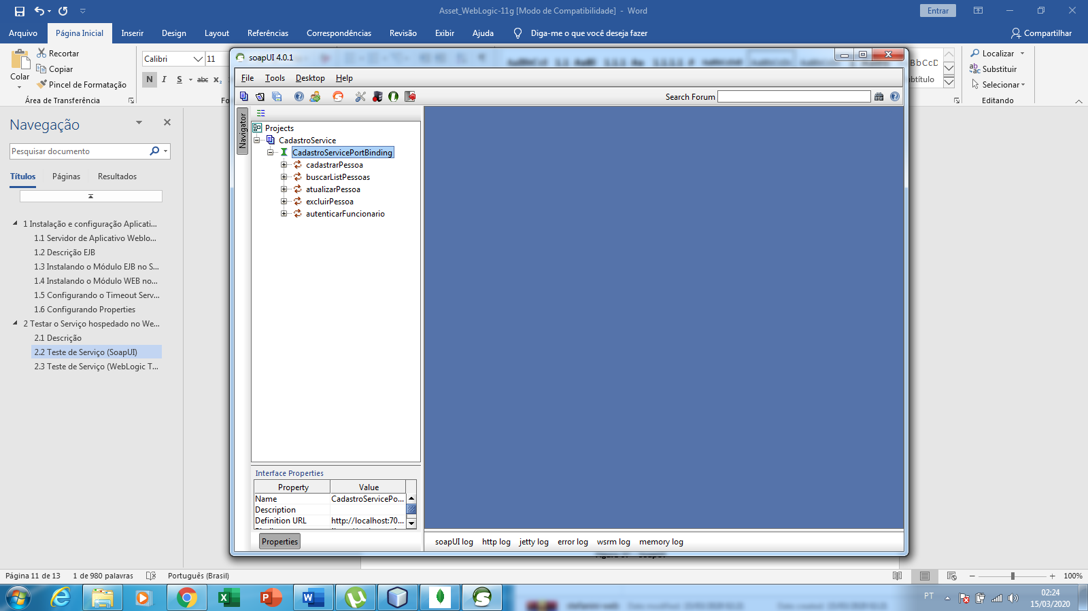

Figura 12 – SoapUI

1. No menu esquerdo conterá todas as Operações contidas no serviço.
2. Selecione a que deseja testar.
3. Ao aparecer o Request da Operação, devem ser digitados os dados para cada parâmetro.
4. Clicar no Ícone (Seta verde - Figura 13).

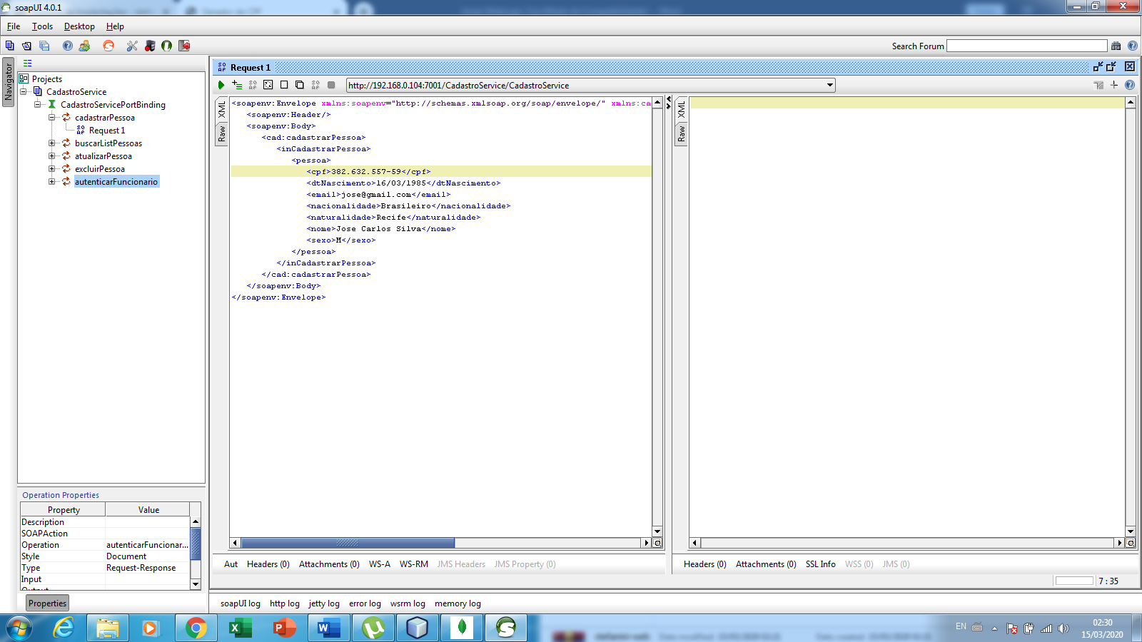

Figura 1 – INPUT dos parâmetros no SoapUI

Será exibido o OUTPUT da Operação ao lado Direito, como mostra a Figura 14.

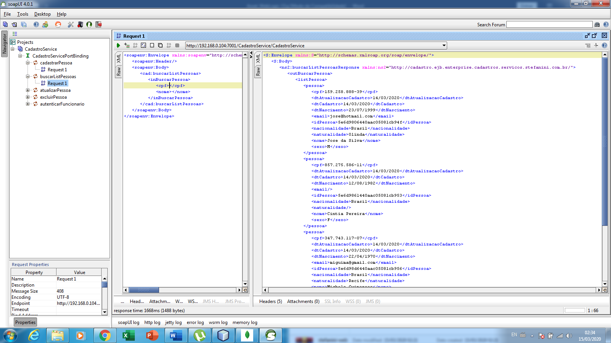

Figura 14 – Retorno da Operação

## Projeto SoapUI

Arquivo se encontra no github abaixo nas pastas “Entregaveis V1.0” e “Entregaveis V2.0”.

Endereço GITHUB: <https://github.com/robysonximenes/Stefanini.Cadastro>

**Arquivos**: CadastroService-V1-0-soapui-project

CadastroService-V2-0-soapui-project